TECNOLOGIA DISRUPTIVA - ADEQUADA À REVOLUÇÃO INDUSTRIAL DIGITAL
A UPS Masterys digital nativa da Socomec combina com a mais recente tecnologia inteligente
Benfeld, janeiro de 2018

O mais recente desenvolvimento da Socomec combina a tecnologia comprovada da UPS Masterys com tecnologia inteligente, para oferecer um desempenho ímpar em termos de fiabilidade e nível de serviços.
A quarta geração da UPS Masterys consiste na UPS mais inteligente da Socomec, combinando o mundo da alimentação segura com a revolução digital, para simplificar as instalações UPS e melhorar os níveis de desempenho.

Olivier Tremouille, Diretor de Aplicação Comercial da Socomec, explica: "Tendo em conta que é uma verdadeira nativa digital, a quarta geração Masterys resultou da integração de tecnologia inteligente numa infraestrutura eletrónica de alimentação para proporcionar um nível de serviços extremamente fiável".
"A Masterys da Socomec promove a redução do consumo de energia, dos custos e das emissões, torna a implementação de recursos mais eficiente e está preparada para os requisitos de IoT e Indústria 4.0."

O desenvolvimento baseia-se na tecnologia comprovada Masterys, uma solução UPS que protege eficientemente a alimentação de aplicações críticas em todo o mundo, desde a sua criação em 2004 como o primeiro sistema de topologia de nível 3. Com mais de 90 000 unidades implementadas no terreno, conquistou a confiança, a aprovação e a certificação dos utilizadores mais exigentes.

No âmbito do desenvolvimento deste sistema de próxima geração, a Socomec inspirou-se na própria transformação digital para repensar de que modo os produtos são concebidos e fabricados, adotando uma abordagem interdisciplinar, com resultados inteligentes.

Realidade Aumentada: reconhecimento de UPS

E-WIRE, a primeira aplicação especificamente concebida para apoiar as instalações UPS, simplifica o trabalho do instalador, melhora a fiabilidade da alimentação e assegura que são executados todos os passos de instalação e avaliação necessários para apoiar a instalação.
Utilizando a tecnologia de realidade aumentada, a aplicação E-WIRE apresenta instruções passo-a-passo para uma instalação rápida e fácil, desde o posicionamento da UPS à verificação da proteção elétrica e até ao fornecimento de orientações para a ligação de cabos da UPS e do sistema de bateria.
Quando a instalação está concluída, é enviado um relatório de teste com conteúdo multimédia para o Centro de Serviços Socomec, e este deve ser sujeito a verificação e validação para autorizar a colocação em funcionamento.

Conceção ágil

No âmbito de uma gama abrangente, a solução Masterys da Socomec foi concebida para se adaptar a qualquer orçamento, incluindo necessidades de atualização das instalações existentes.

Olivier Tremouille conclui: "Para continuarem a ser relevantes, os componentes de uma infraestrutura elétrica têm de superar as nossas expetativas, com um desempenho sem precedentes e a capacidade de se integrarem perfeitamente numa arquitetura existente, sendo suficientemente robustos e flexíveis para lidar com um futuro estado desconhecido."

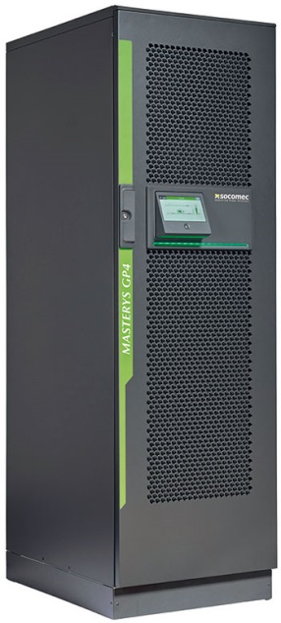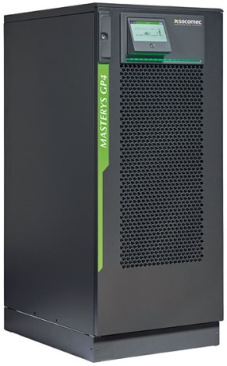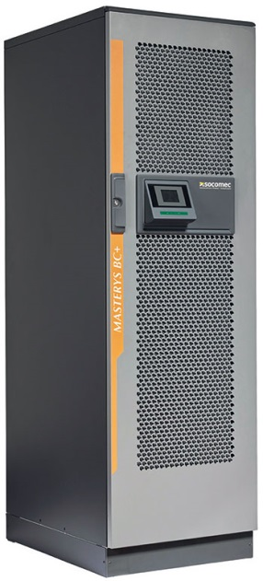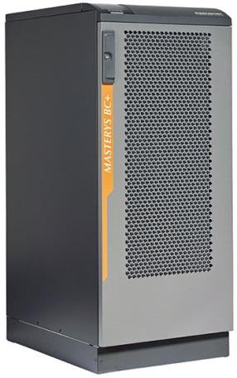

MASTERYS GP4 MASTERYS BC+
de 60 a 160 kVA/kW de 100 a 160 kVA

SOBRE A SOCOMEC |  | MAIS INFORMAÇÕES
Fundada em 1922, a SOCOMEC é um grupo industrial independente com 3000 colaboradores distribuídos por 21 subsidiárias em todo o mundo. O nosso principal negócio consiste na disponibilidade, no controlo e na segurança das redes elétricas de baixa tensão com foco especial no desempenho energético dos nossos clientes. Em 2015, a SOCOMEC registou um volume de negócios de 467 M€.         |  | Contacto de imprensa  Virginie GUYOT  Gestor de Comunicação de Ofertas  Tel.: +33 (0)3 88 57 78 15  E-mail: virginie.presse@socomec.com  www.socomec.com

